муниципальное бюджетное дошкольное образовательное учреждение
«Детский сад №326»
660132, г. Красноярск, ул. Славы, д.13 «А», т.225-82-03

Паспорт
дидактического пособия
«В гостях у сказки»

для детей раннего и младшего дошкольного возраста
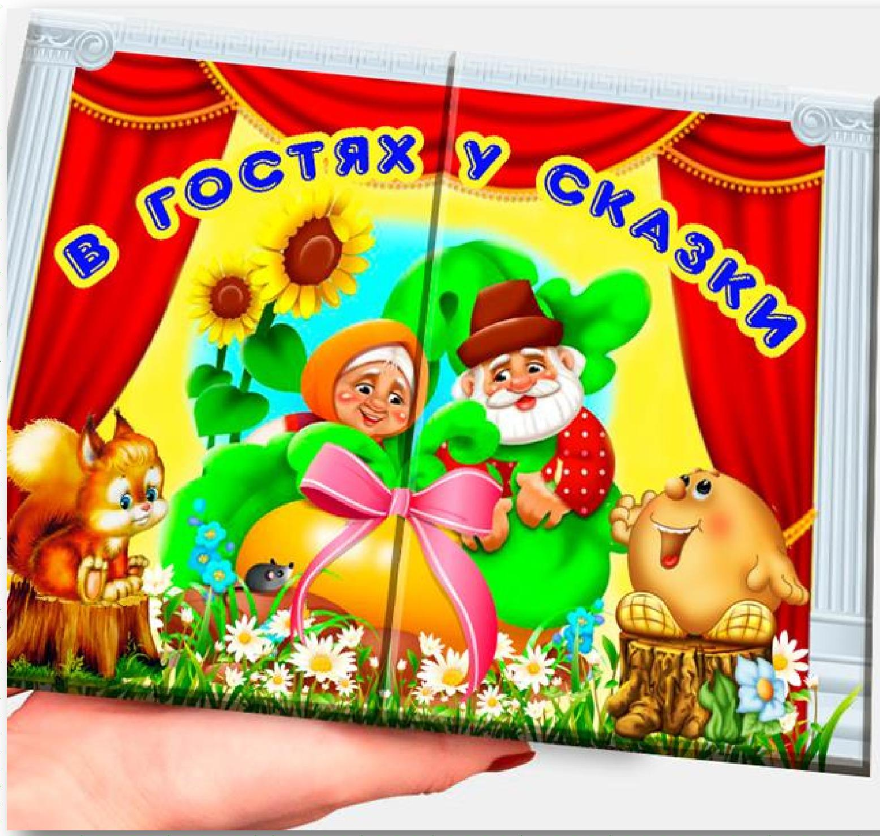

Авторы:
Горбунова Н. И., Назарьева О.В.,

2018

Дидактическое пособие «В гостях у сказки» предназначено для детей раннего и младшего дошкольного возраста. Представляет собой интерактивную тематическую папку – лэпбук с разворотами и настольной ширмой для театральной деятельности. На страницах папки имеются различные задания, направленные на развитие связной речи, мелкой моторики, памяти, внимания, логического мышления, воображения, наблюдательности. Является средством развивающего обучения, предполагает использование современных технологий: технологии организации коллективной творческой деятельности, коммуникативных технологий, технологии проектной деятельности, игровых технологий.

Цель:
развитие познавательных способностей детей посредством заданий и игр, знакомство с русскими народным сказками.

Задачи:
-Развивать мышление, речь, воображение, память, наблюдательность.
-Развивать интерес к художественной литературе.
-Обогащать словарный запас детей.
-Развивать желание выполнять совместные игровые задания.

Планируемый результат:
В процессе деятельности с пособием у детей раскроется творческий потенциал, творческая направленность личности, совершенствуются творческое воображение, ассоциативное мышление, умение видеть необычное в обыденном, дети будут стремиться к самостоятельному творчеству, совершенствуются коммуникативные качества, дети будут испытывать чувства удовлетворения, радости, успешности.

Содержание:
1. Загадки, дидактические игры: «Расскажи сказку», «Найди фрагмент», «Сказочное лото», «Сложи пазлы».
2. Фигурки для настольного театра.
3. Ширма настольная театральная.
4. Карточки с эпизодами русских народных сказок.

Комплекс «Театральный уголок»

Содержание: Ширма театральная многофункциональна, персонажи к русским народным сказкам.
Цель: создание условий для развития самостоятельной творческой активности детей в театрализованной деятельности.
- Способствует обогащению самостоятельного игрового опыта детей.
-Развивает все компоненты детской театрализованной игры: обогащение игровых действий, тематики и сюжетов игр, умении вести ролевой диалог, создавать ролевую обстановку, действовать в реальной и воображаемой игровой ситуации.
- способствует развитию мышления ребенка, стимулирует психические процессы и развивает творческую активность, создает условия для дальнейшего развития самостоятельно театрализованной и сюжетно-ролевой игры, ролевого игрового поведения взаимодействия в игровой подгруппе;
-Воспитывает доброжелательные отношения между детьми в игре.
Театральная ширма предназначена для показа театрализованных
постановок, детских спектаклей с использованием разных видов театра (Би-Ба-Бо, перчаточный театр, тростевые куклы и др.)
Удобна в использовании, имеет привлекательный дизайн, помогающий
дополнить ППРС группы.
Данное пособие способно превратить игру в настоящее театрализованное представление.
Дидактическая ценность - игровые средства используются как средство обучения ребенка.
Эстетическая ценность - игровые средства являются средством
художественно-эстетического развития ребенка, приобщают его к миру искусств, творчества.
Трансформируемость - возможность изменений предметно-
пространственной среды в зависимости от образовательной ситуации, в том числе от меняющихся интересов детей.
Вариативность - наличие различных заданий и игр для деятельности
детей и уединения, свобода выбора разнообразных видов театра и атрибутов к ним; периодическая сменяемость материалов, стимулирующих разнообразную детскую активность.
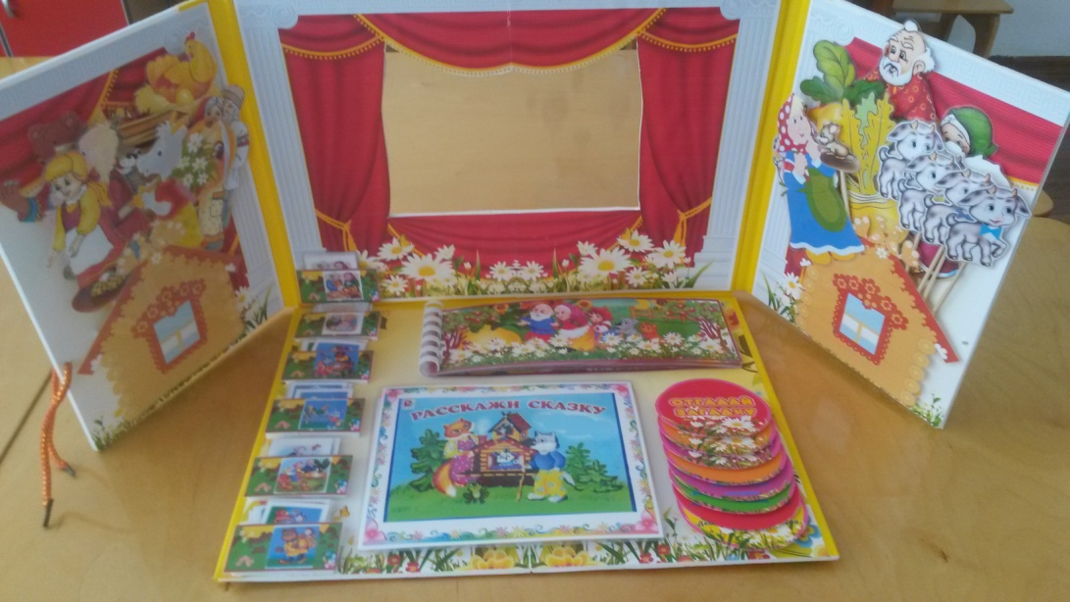

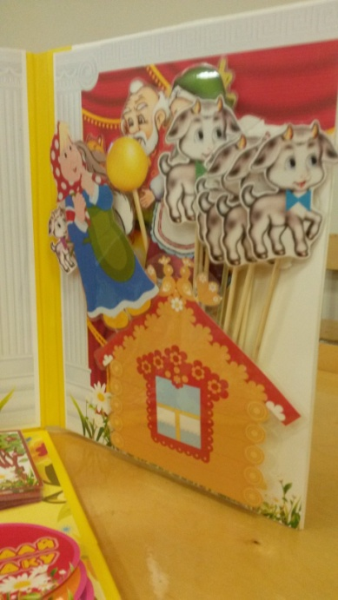
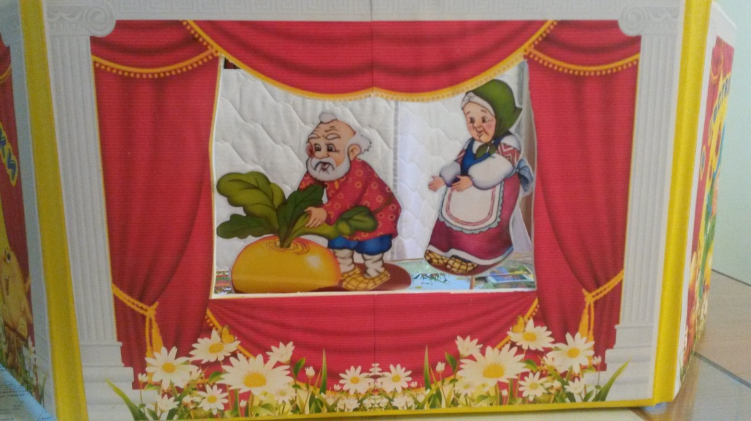
Раздел «Загадки»
Содержание: кружочки, на которых написаны загадки. Взрослый загадывает загадку детям.
Цель: Развитие сообразительности, логического мышления.
Отгадать загадку - значит найти решение задачи, ответить на вопрос, т.е. совершить довольно сложную мыслительную операцию. Предмет, о котором идет речь в загадке, скрыт, зашифрован, и способы расшифровки различны. От способа шифровки зависит тип логической задачи, ее сложность, а, следовательно, и характер умственной операции, которую предстоит совершить отгадывающему.
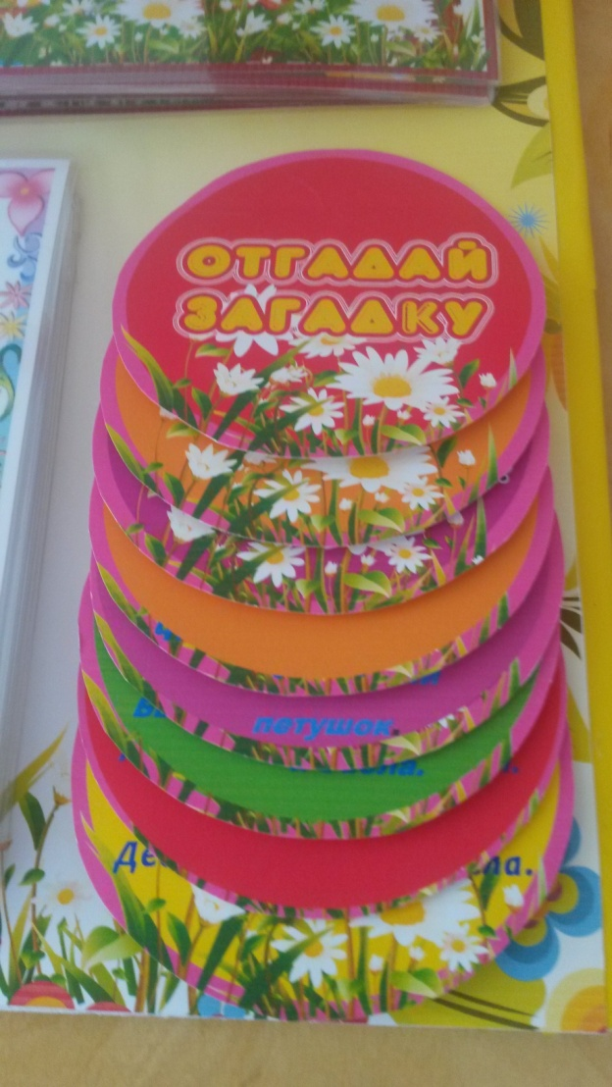
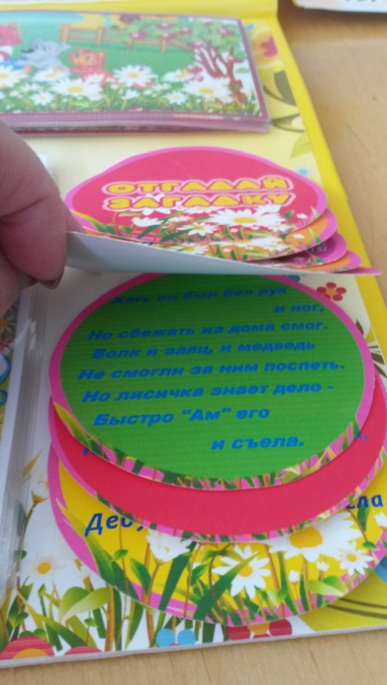

Раздел «Книжка - комплекс заданий по сказке «Репка»
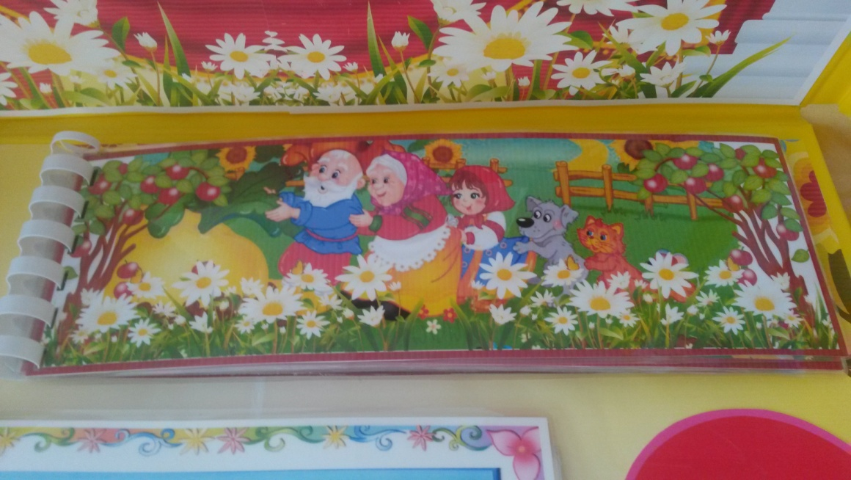

- Развивает сосредоточенность, логическое мышление, способность к анализу ситуации, сообразительность;
- развивает сенсомоторную координацию и мелкую моторику рук;
- развивает наблюдательность и внимание, развивает операции
сравнения и обобщения, формирование умения выделять существенны
связи между предметами и явлениями;
- расширяет представления детей о русских народных сказках;
- обогащает и активизирует словарь ребенка, развивает связную
речь.

Примерные игровые заданий с пособием

1. «Найди отличия».

Цель: развивать зрительное внимание (его концентрацию,
устойчивость).
Условия. Ребенка просят рассмотреть и сравнить картинки в
предложенной паре и назвать все их различия.
Примечание. Каждое найденное отличие можно отмечать
откладыванием счетной палочки (это потребует от ребенка
дополнительного умения распределять внимание, а кроме того,
усиливает мотивацию достижения цели задания).

2. «Найди фрагмент».

Цель: развивать зрительное внимание, формирование умения сравнивать объекты, устанавливать их сходства и различия.
Условия. Ребенка просят
рассмотреть общую картинку и найти недостающий фрагмент
Примечание. Проговаривайте с ребенком, что именно он нашел и какую картинку он восстановил, обязательно составьте описательный рассказ по собранной картинке

3. «Собери пазлы».
Цель: развитие наглядно-образного мышления, мелкой моторики,
воображения, памяти, логического мышления и создание пространственных мыслеобразов.
Условия. Сопоставить детали с соседними таким образом, чтобы
вместе они составили общую картину.
Примечание. Начинать играть всегда с рассматривания целой картинки (образец прилагается). Затем обсудить детали, происходящие на картинке действия.

4. «Угадай и расскажи сказку».
Цель:
развивать зрительное внимание, формирование умения сравнивать объекты, устанавливать их сходства и различия.
Условия:
Ребенка просят рассмотреть общую картинку и предложить найти кармашек с карточками соответствующей сказки
Примечание. Проговаривайте с ребенком, какой фрагмент найден и, обязательно, поинтересуйтесь, как называется сказка.

